

Beste kraamverzorgende,
Lees in deze nieuwsbrief over:
• RSV-immunisatie evaluatie
• Korting op het Geboortezorg Congres & winnaars vrijkaarten
• Kinkhoestvaccinatie
• Vragenlijst informatievoorziening cliënten
• Video-opnames voor de protocollen

Evaluatie: RSV-immunisatie
Hoe heb jij het ervaren?

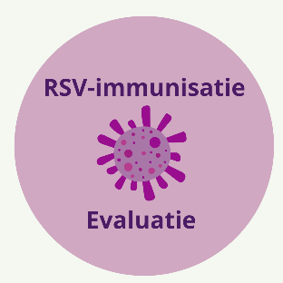
Sinds het najaar van 2025 krijgen baby’s in hun eerste levensjaar de RSV-prik via het Rijksvaccinatieprogramma aangeboden.
Als kraamverzorgende kan je hier in de kraamweek mee te maken krijgen.
De immunisatiecampagne 2025/2026 is nu halverwege: wat gaat goed en wat kan beter?

Vul de korte vragenlijst van het RIVM in (max. 5 minuten), en deel het met collega’s. Invullen kan t/m 13 februari 2026. Samen helpen we het volgende RSV-seizoen te verbeteren!

Deel jouw ervaring

Speciaal voor jullie:
20% korting op het Geboortezorg Congres

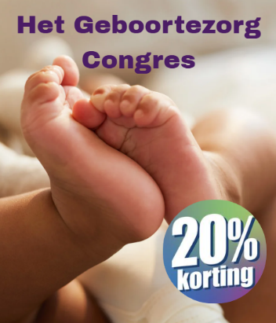
Flinke korting op het Geboortezorg Congres
Leuk nieuws! Op 19 februari 2026 vindt het Geboortezorg Congres plaats in RAI Amsterdam (5 accreditatiepunten). Omdat jij in het KCKZ-register staat, krijg je 20% korting op je ticket!
Interessante lezingen, een panelgesprek, inbegrepen lunch en gratis toegang tot de Negenmaandenbeurs… dit wil je niet missen!

Ticket kopen met 20% korting


We hebben onlangs een leuke winactie gedaan op social media: twee vrijkaarten voor het Geboortezorg Congres!
En de winnaars zijn… Jennifer en Esther. Van harte gefeliciteerd! De dames hebben inmiddels een e-mail ontvangen. Veel plezier op het congres! Wil jij ook niets van onze berichtgeving missen? Volg ons dan op Instagram en Facebook.

Bescherm jezelf én kraamgezinnen:
Kinkhoestvaccinatie


Als kraamverzorgende kun je in contact komen met lichaamsvloeistoffen en druppeltjes die bacteriën of virussen bevatten.
Dat kan jou ziek maken, maar je kunt ook ziekten zoals kinkhoest overdragen aan pasgeborenen en cliënten.

De kinkhoestvaccinatie beschermt jou én voorkomt dat de ziekte zich verder verspreidt. Het is daarom raadzaam om je als kraamverzorgende eens in de vijf jaar te vaccineren tegen kinkhoest.

Meer informatie

Help kraamvrouwen hun stem te laten horen:
Vragenlijst over informatievoorziening

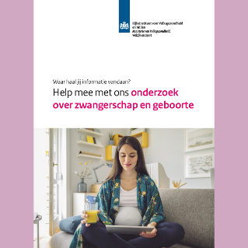
Het RIVM onderzoekt hoe zwangeren en vrouwen die net zijn bevallen (tot 6 maanden) informatievoorziening rondom de zwangerschap ervaren. Jij kunt hierbij helpen door de vragenlijst met vrouwen te delen waar jij kraamzorg verleent. De resultaten helpen om het vertrouwen en de kwaliteit van de Geboortezorg te versterken!

🔗 Link van de vragenlijst om te delen:
https://rivm.qualtrics.com/jfe/form/SV_55pKLhzIddxfnF4

Lights, camera, action!
Video-opnames voor de protocollen



🎥 Op de set
Wij zijn druk bezig met het maken van praktische video’s en instructiekaarten bij een aantal kraamzorgprotocollen. Op 15 januari vonden de opnames plaats voor de protocollen Steunbeha aanleggen, Kraamzorg bij een meerling en Fluxus post partum. Met de enthousiaste spelers, onze beleidsadviseur Betty die handige tips gaf, en het communicatiebureau dat filmde, was het een geslaagde dag!
🚀 Van opnames naar praktijk
We kunnen niet wachten om het eindresultaat met jullie te delen! De publicatie volgt later dit jaar. Dus... houd onze berichtgeving in de gaten!

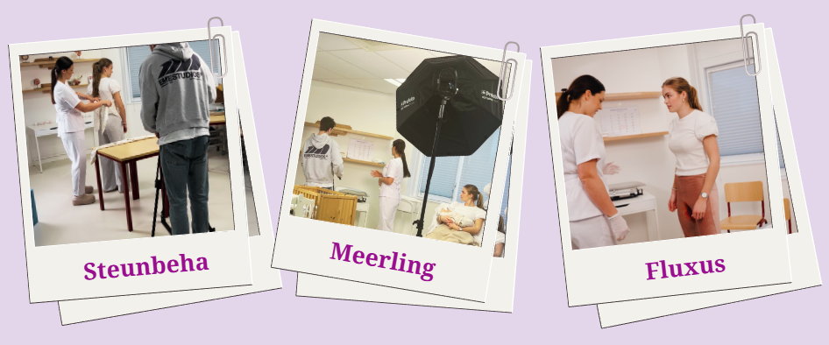

Lees hier de gehele terugblik



Kenniscentrum Kraamzorg (KCKZ) is binnen de kraamzorgsector, de organisatie die gaat over de inhoud van de kraamzorg en de professionalisering van de kraamverzorgenden en daarmee de profilering van de kraamzorgsector in het netwerk van Geboortezorg.
Kenniscentrum Kraamzorg | Planetenweg 5 | 2132 HN Hoofddorp
088 - 0076300
Uitschrijven - Profiel bewerken
Copyright © 2026 KCKZ, Alle rechten voorbehouden.









